**DAFTAR RIWAYAT HIDUP**

1. **Biodata Mahasiswa**

NIM : 11150321

Nama Lengkap : Deby Kurniawan

Tempat & Tanggal Lahir : Kotabaru, 13 Maret 1989

Alamat lengkap : Jl. Bekasi Timur VI No.05 RT/RW.

013/010 Kel. Cipinang Besar Utara,

Kec. Jatinegara Jakarta Timur – 13410

1. **Riwayat Pendidikan Formal**

1. SD Negeri II Peniron di Kebumen, berijazah tahun 2001

2. SMP Negeri 2 Pejagoan di Kebumen, berijazah tahun 2004

3. SMK Ma’arif 1 Kebumen di Kebumen, berijazah tahun 2007

4. AMIK Bina Sarana Informatika, Jakarta. berijazah tahun 2013

1. **Riwayat Pengalaman Berorganisasi/Pekerjaan**
   1. Staf Training & People Development PT Herlina Indah 2012
   2. Staf Sistem Development & Prosedur 2014 – Sekarang.



Jakarta, 06 Februari 2017

Saya yang bersangkutan

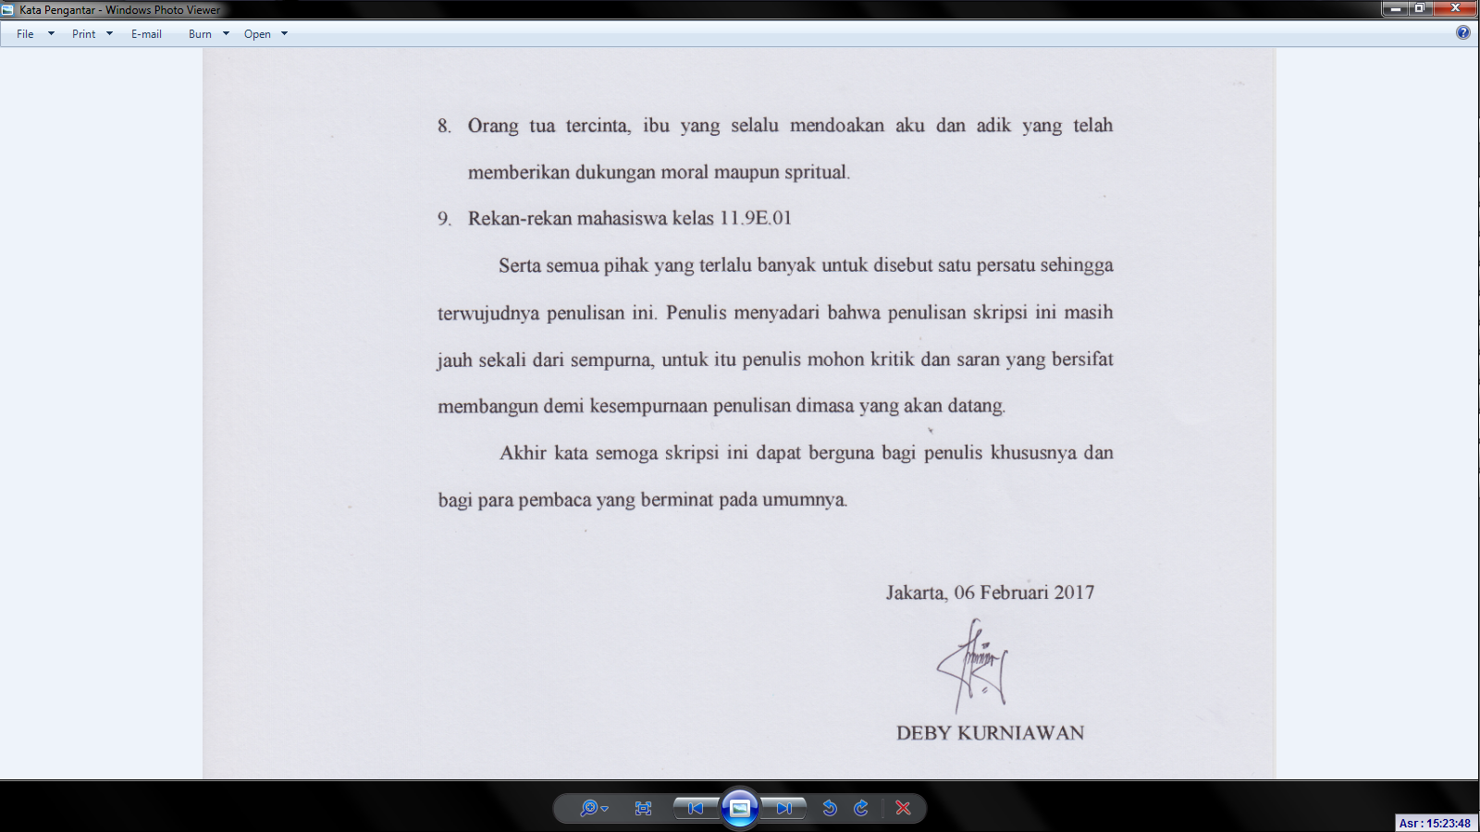

**Deby Kurniawan**